ТОГДА / СЕЙЧАС
Артель «Красный швейник»
42.87614, 74.59130
Тогда · Фрунзе
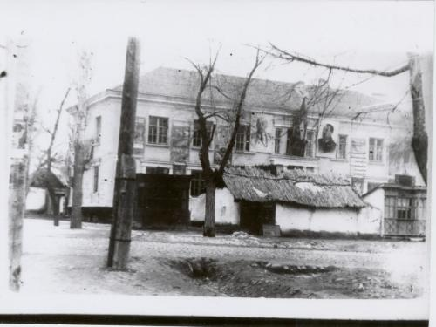
Сейчас · Бишкек


ПИШПЕК
Бул доор боюнча маалымат азырынча табыла элек
42.87614, 74.59130

Фотография пока не добавлена
КЫРГЫЗЧА
Бул доор боюнча маалымат азырынча табыла элек.

ФРУНЗЕ
"Кызыл тигүүчү" артели
42.87614, 74.59130
Артель «Красный швейник»
КЫРГЫЗЧА "Кызыл тигүүчү" артели
﻿ "Кызыл тигүүчү" артели Ата Мекендик согуш жылдарында Воронежден эвакуацияланган "Кызыл тигүүчү" артелинин ишканасы ушул имаратта жайгашкан. 1956-жылы артель заводго; 1972-жылы имарат бузулуп, фабрика 1-Май кийим тигуу фабрикасына бириктирилген.
Булак: https://bimap.su/description/frunze/455_KrShveinik.txt · BIMAP
Фотографии и материалы принадлежат их авторам; лицензия не указана

БИШКЕК
Бул доор боюнча маалымат азырынча табыла элек
42.87614, 74.59130
Современный вид; дата публикации в 2GIS · Бдительный гражданин
КЫРГЫЗЧА
Бул доор боюнча маалымат азырынча табыла элек.
Булак: https://2gis.kg/bishkek/firm/70000001115901898/tab/photos · 2GIS
Фотография пользователя 2GIS; права принадлежат автору. Изображение показывается по внешней ссылке на 2GIS.

